**Jugend forscht 2015: „Es geht wieder los!“**

**Forschung bedeutet Fortschritt. Junge Talente gestalten mit ihren Ideen unsere Zukunft. Das erkannten auch die Gründer des Wettbewerbes „Jugend forscht“, der 2015 bereits zum 50. Mal die Nachwuchsforscher von morgen sucht. In Südhessen unterstützen hierbei die drei Darmstädter Fraunhofer-Institute.**

(Darmstadt) 50 Jahre ist es her, dass Deutschlands bekanntester Nachwuchswettbewerb in seine erste Runde startete. Seither haben sich viele junge Menschen mit ihren kreativen Ideen in den Bereichen Mathematik, Informatik, Naturwissenschaften und Technik gemessen. Eines hat sich in dieser ganzen Zeit nicht verändert: Die jungen Forscher haben ihre Ideen verwirklicht und dabei die wissenschaftliche Welt erkundet. Und genau das ist der Ansatz des größten europäischen Wissenschafts-Wettbewerbs für Jugendliche »Jugend forscht«. Denn hier steht die Talentförderung an erster Stelle – und das soll auch in Zukunft so sein. Nicht umsonst heißt das Motto der diesjährigen Jubiläumsrunde „Es geht wieder los!“.

Die Darmstädter Fraunhofer-Institute für Graphische Datenverarbeitung IGD, für Betriebsfestigkeit und Systemzuverlässigkeit LBF und für Sichere Informationstechnologie SIT unterstützen den Nachwuchswettbewerb bereits zum achten Mal. „Wir freuen uns, auch in der Jubiläumsrunde von „Jugend forscht“ wieder als Paten des Regionalwettbewerbs Hessen-Süd bei der Talentsuche mitzuwirken“, sagt Dr. Jutta Schaub, Regionalwettbewerbspatin und Qualitätsmanagerin des Fraunhofer IGD. „Jugend forscht“ ist der größte europäische Wettbewerb für Jugendliche. Er ermöglicht es Nachwuchsforschern, ihre Ideen einem breiten Publikum zu präsentieren. „So können wir junge Talente nicht nur früh für die Wissenschaft begeistern, sondern sie auch für die Zukunft fördern“, erklärt Schaub.

Welche kreativen Ideen die Jungforscher aus Südhessen präsentieren, ist am 12. Februar 2015 ab 14 Uhr im Fraunhofer IGD (Fraunhoferstraße 5, 64283 Darmstadt) zu sehen. Die Teilnehmer des Regionalwettbewerbs Hessen-Süd treten in den beiden Sparten „Jugend forscht“ (15 bis 21 Jahre) und „Schüler experimentieren“ (4. Klasse bis 14 Jahre) an. Unter der Leitung von Dr. Paul Schlöder, Regionalwettbewerbsleiter, wetteifern die jungen Forscher in den sieben Fachgebieten Arbeitswelt, Biologie, Chemie, Geo- und Raumwissenschaften, Mathematik/Informatik, Physik und Technik um die Anerkennung ihrer Projekte.

Die Sieger des Regionalwettbewerbs Hessen-Süd qualifizieren sich für den Landeswettbewerb am 12. und 13. März in Darmstadt bei Merck. Wer auch auf Landesebene erfolgreich ist, nimmt am bundesweiten Finale vom 27. Mai bis 31. Mai 2015 in Ludwigshafen teil.

Vertreter der Medien sind bereits während der nichtöffentlichen Präsentation zwischen 9.00 und 12.00 Uhr willkommen, die Projekte zu begutachten und die Teilnehmenden zu interviewen.

**Programm**

14.00 - 15.30 Uhr öffentliche Präsentation der Projekte

15.30 - 16.00 Uhr Empfang zur Feierstunde

16.00 - 18.00 Uhr Feierstunde mit Ehrungen

Weitere Informationen finden Sie unter

[www.jugend-forscht-hessen-sued.de](http://www.jugend-forscht-hessen-sued.de)

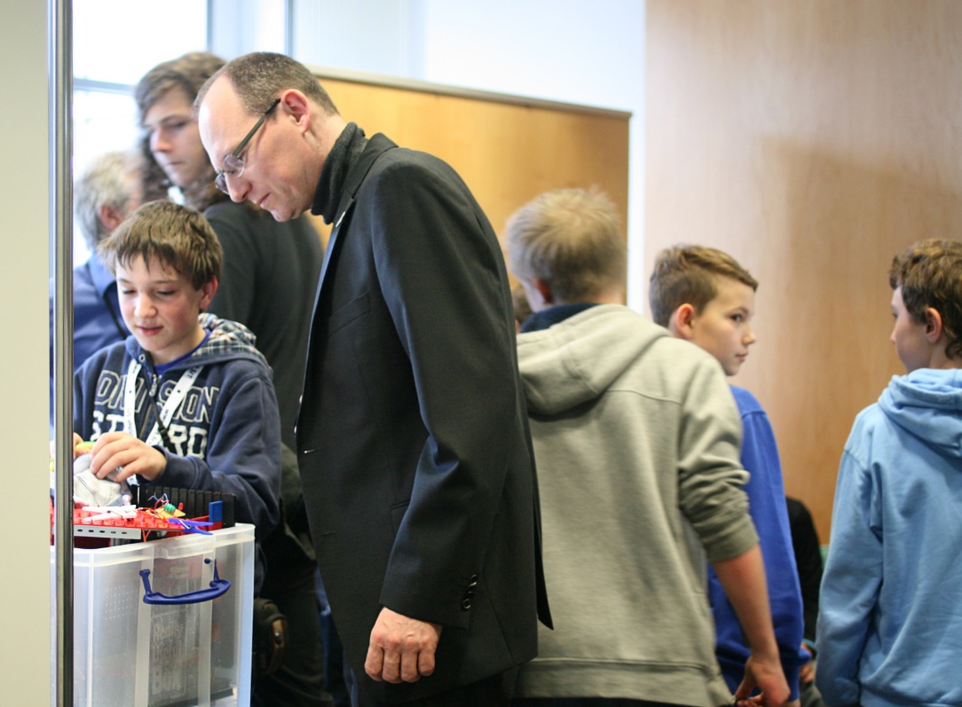

Bild: Unter dem Motto „Es geht wieder los!“ begeht der Nachwuchswettbewerb „Jugend forscht“ 2015 sein 50-jähriges Jubiläum. Auf regionaler Ebene unterstützen erneut die Darmstädter Fraunhofer-Institute bei der Suche nach jungen Talenten.

(Nutzungsrechte: Fraunhofer IGD)

**Über die Darmstädter Fraunhofer-Institute**

Als Einrichtungen der angewandten Forschung entwickeln Fraunhofer-Institute Prototypen und Komplettlösungen nach kundenspezifischen Anforderungen.

Das **Fraunhofer LBF** entwickelt ganzheitliche, material- und energieeffiziente Lösungen auf den Gebieten Schwingungstechnik, Leichtbau, Zuverlässigkeit und Polymertechnik – maßgeschneidert für jeden einzelnen Kunden, von der Idee bis zum Produkt.

Das **Fraunhofer IGD** ist die weltweit führende Einrichtung für angewandte Forschung im Visual Computing. Es entwickelt Hard- und Softwarelösungen für die Graphische Datenverarbeitung, Computer Vision sowie Virtuelle und Erweiterte Realität.

Das **Fraunhofer SIT** zählt zu den weltweit führenden Forschungsinstituten für Cybersicherheit und ist Spezialist für die Entwicklung sicherer Software und Privacy by Design. Zusammen mit seinen Partnern entwickelt das Institut einsatzfertige Lösungen für alle Bereiche der IT-Sicherheit. Zahlreiche Preise und Auszeichnungen aus Wissenschaft und Wirtschaft belegen die wissenschaftliche Exzellenz sowie die hohe Qualität der Ergebnisse.

**Institutsprofil**

Das Fraunhofer IGD ist die weltweit führende Einrichtung für angewandte Forschung im Visual Computing. Visual Computing ist bild- und modellbasierte Informatik und umfasst unter anderem Graphische Datenverarbeitung, Computer Vision sowie Virtuelle und Erweiterte Realität.

Vereinfacht ausgedrückt, machen die Fraunhofer-Forscher in Darmstadt, Rostock, Graz und Singapur aus Informationen Bilder und holen aus Bildern Informationen. In Zusammenarbeit mit seinen Partnern entstehen technische Lösungen und marktrelevante Produkte.

Prototypen und Komplettlösungen werden nach kundenspezifischen Anforderungen entwickelt. Das Fraunhofer IGD stellt dabei den Menschen als Benutzer in den Mittelpunkt und hilft ihm mit technischen Lösungen, das Arbeiten mit dem Computer zu erleichtern und effizienter zu gestalten.

Durch seine zahlreichen Innovationen hebt das Fraunhofer IGD die Interaktion zwischen Mensch und Maschine auf eine neue Ebene. Der Mensch kann so mithilfe des Computers und der Entwicklungen des Visual Computing ergebnisorientierter und effektiver arbeiten. Das Fraunhofer IGD beschäftigt über 200 Mitarbeiter. Der Etat beträgt rund 19 Millionen Euro.

Dieses Feld, sowie die Tabelle auf der letzten Seite nicht löschen!